机构图标

{ 物流管理系统 }

项目计划

文件状态：  [ ] 草稿  [ ] 正式发布  [√] 正在修改 | 文件标识： | Company-Project-PP-PLAN
文件状态：  [ ] 草稿  [ ] 正式发布  [√] 正在修改 | 当前版本： | 1.0
文件状态：  [ ] 草稿  [ ] 正式发布  [√] 正在修改 | 作 者： | 张奔
文件状态：  [ ] 草稿  [ ] 正式发布  [√] 正在修改 | 完成日期： | 2019-6-11

机构公开信息

版 本 历 史

版本/状态 | 作者 | 参与者 | 起止日期 | 备注
1.0 | 张奔 |  | 2019-6-11--

目录
1 文档介绍 3
1.1 文档目的 3
1.2 参考文献 3
1.3 术语与缩写解释 3
2. 项目过程定义 4
2.1 工作内容 4
2.2过程模型 4
2.3 方法与工具 5
3. 人力资源计划 5
4. 软硬件资源计划 6
6. 任务与进度 6
7. 项目计划进度安排 7
8. 评审计划 7
7. 下属计划 8
附录 机构领导审批 9
（1）机构领导根据“项目计划检查表”认真审批《项目计划》 9
（2）如果是合同项目，可能还要请客户审批，视具体情况而定。 9
附录C 项目计划变更控制报告 10

1 文档介绍

1.1 文档目的
- 估计项目的范围、产品规模、工作量、成本等，为制定《项目计划》提供依据。
本计划编写目的是更清晰地理解“物流管理系统”的业务要求，明确项目需要做的工作，并为保证项目在范围和进度方面的要求提供可执行的依据，包含了范围、进度、人员安排在内的明确的计划和安排，以切实能保证项目能在控制中完成。本计划为开发小组的进度提供约束，为项目的管理者及用户提供一个书面的项目规划安排。

1.2 参考文献

《CMMI项目计划书》

1.3 术语与缩写解释
缩写、术语 | 解 释
SPP | 精简并行过程，Simplified Parallel Process
PP | 项目规划，Project Planning
…

2. 项目过程定义

2.1 工作内容
为完成本项目，需要按照需求分析、设计、实施、测试等不同的阶段来进行，其中，本计划不考虑维护阶段所做的工作。
需求阶段(requirement)：根据客户要求，明确学生信息管理系统所要实现的功能，并对不同的功能进行详细划分，然后得到用户方的确认。
设计阶段(Design)：将需求分析转化为计算机的模型，并且对实现的功能进行分配，详细设计还将提供各模块、任务、功能点的详细规划。
实施阶段（Implement）：按照详细设计所描述的内容，编写代码实现软件各部分的功能。
测试阶段（Test）：部分包括对实现过程中的错误的修改、功能的改进的一些活动，同时包括了各子系统、模块、功能点的组合和连调。
以上的过程中，包含了不同阶段的文档输出工作，并且上一阶段的输出，通常作为下一阶段的输入而存在。

2.2过程模型
提示：描述、绘制本项目的过程模型,例如裁剪SPP模型

软件生命周期 | 是否首先定义好所有的需求 | 是否有多个开发周期 | 是否有中间软件
瀑布型 | 是 | 没有 | 没有

2.3 方法与工具

过程域 | 方法与工具
制作文档 | WPS
系统开发 | Eclipse，IDEA
系统测试 | Eclipse
…

3. 人力资源计划
提示：规划小组制定本项目的角色职责表，并为已知的项目成员分配角色（一个人可以兼多个角色）。

角色 | 姓 名 | 性别 | 学校班级 | 在本项目中承担的工作
配置管理员 | 娄梦月 | 女 | 中原工学院 | 完成系统配置
需求分析师 | 缑曼曼 | 女 | 中原工学院 | 调查需求并进行分析
质量量度工程师 | 张晓芳 | 女 | 中原工学院 | 帮助解决实际质量问题
框架设计师 | 宋明硕 | 女 | 中原工学院 | 设计完成系统框架
测试员 | 谢国欣 | 男 | 中原工学院 | 设计测试数据和计划并对系统进行测试
项目经理 | 张奔 | 男 | 中原工学院 | 立项完成对项目管理及小组管理
程序员 | 杨亚斌 | 男 | 中原工学院 | 协助进行需求调查分析
系统架构师 | 肖森 | 男 | 中原工学院 | 完成系统的整体设计

4. 软硬件资源计划

软硬件资源名称 | 级别 | 详细配置 | 获取方式与时间 | 使用说明
笔记本 | 普通 | win10
 | 普通
 | 普通
 | 普通
 | 普通
…

6. 任务与进度
提示：规划小组分配任务制定进度表，建议采用Microsoft Project制作Gantt 图（插入此处或作为附件）。

任务名称 | 起止时间 | 工作人员 | 工作量 | 预期工作成果
立项 | 6/10--6/10 | 张奔
讨论业务 | 6/11--6/11 | 全部成员 |  | 完成《项目业务计划书》《需求分析报告》
初步审查 | 6/12--6/12 | 全部成员 |  | 实现项目初步验收
设计系统框架 | 6/12--6/17 | 肖森
技术攻关 | 6/12--6/24

项目计划进度安排
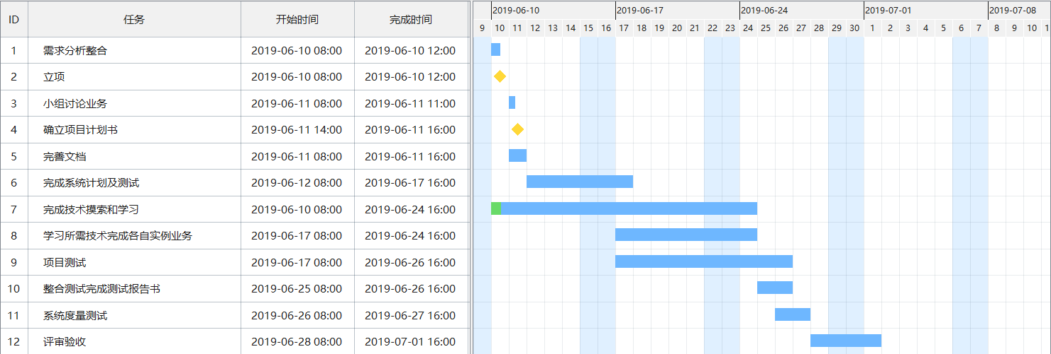

评审计划

阶段 | 评审对象 | 评审时机 | 评审方式 | 评审负责人
立项 | 立项建议书 | 编写完成并经过检查 | 会议 | 张奔
项目计划 | 项目开发计划、项目进度计划 | 编写完成并经过检查 | 会议 | 杨亚斌
项目计划 | 测试计划、配置管理计划、QA计划 | 编写完成并经过检查 | 会议 | 杨亚斌
需求开发
需求开发 | 需求规格说明书 | 编写完成并经过检查 | 会议 | 缑曼曼
系统设计 | 概要设计  详细设计 | 编写完成并经过检查 | 会议 | 宋明硕
系统测试 | 测试用例  测试计划 | 编写完成并经过检查 | 会议 | 谢国欣
项目总结 | 项目总结、项目测试、项目QA | 编写完成并经过检查 | 会议 | 张奔
需求里程碑评审 | 配置管理报告；  度量报告；  质量保证；  项目的阶段性报告； | 里程碑时间点 | 会议 | 肖森
原型演示里程碑 | 配置管理报告；  度量报告；  质量保证；  项目的阶段性报告； | 里程碑时间点 | 会议 | 肖森
设计里程碑 | 配置管理报告；  度量报告；  质量保证；  项目的阶段性报告； | 里程碑时间点 | 会议 | 肖森

7. 下属计划
提示：下属计划（Subordinate Plan）是对《项目计划》的补充。《项目计划》需要机构的审批，但下属计划一般只需要项目经理（或其他负责人）审批即可。

下属计划的名称 | 建议负责人 | 预计产生时间
《配置管理计划》 | 配置管理员
《质量保证计划》 | 质量保证员
《技术评审计划》
一些开发计划
一些测试计划
…

附录 机构领导审批
提示：
（1）机构领导根据“项目计划检查表”认真审批《项目计划》
（2）如果是合同项目，可能还要请客户审批，视具体情况而定。

项目计划检查表 |  | 结论
项目的目标明确吗？可以验证吗？
项目的范围清楚吗？
对项目的规模和复杂性的估计可信吗？
对项目的工作量估计可信吗？
对项目的成本估计可信吗？
项目的过程控制方案合理吗？
项目所有角色的职责清楚吗？
人员安排合理吗？
项目所需的软件硬件资源合理吗？
项目开支计划合理吗？
任务分配合理吗？
进度合理吗？
……
审批结论 | [ ] 批准该计划  [ ] 不批准
意见建议
机构领导签字

附录C 项目计划变更控制报告
项目计划的变更申请
申请变更的  《项目计划》 | 输入名称，版本，完成日期等信息
需要变更的内容
及其理由
评估计划变更将对
项目造成的影响
项目经理签字
变更申请的审批意见
高级经理审批 | 审批意见：  签字，日期
客户代表审批  （合同项目） | 审批意见：  签字，日期
更改项目计划
变更后的  《项目计划》 | 输入名称，版本，完成日期等信息
项目经理签字
重新审批项目计划
高级经理审批 | 审批意见：  签字，日期

